PRAKTIKUM SISTEM OPERASI MODUL 7



**Disusun oleh : Jesika Anjarwati**

**L200210258**

**PROGRAM STUDI TEKNIK INFROMATIKA FAKULTAS KOMUNIKASI DAN INFORMATIKA**

**UNIVERSITAS MUHAMMADIYAH SURAKARTA TAHUN 2022/2023**

# Pertama buka terminal linux, kemudian masuk ke super user ‘**sudo su**’, kemudian masukkanpassword user kalian (password tidak ditampilkan).

1. Setelah masuk ke sudo su, buatlah userbaru dengan perintah ‘**adduser nim**’, kemudian masukkan password user yang kalian buat. Masukan nama lengkap, dan data diri lainnya.Jika sudah selesai masukkan ‘**y**’ (yes)

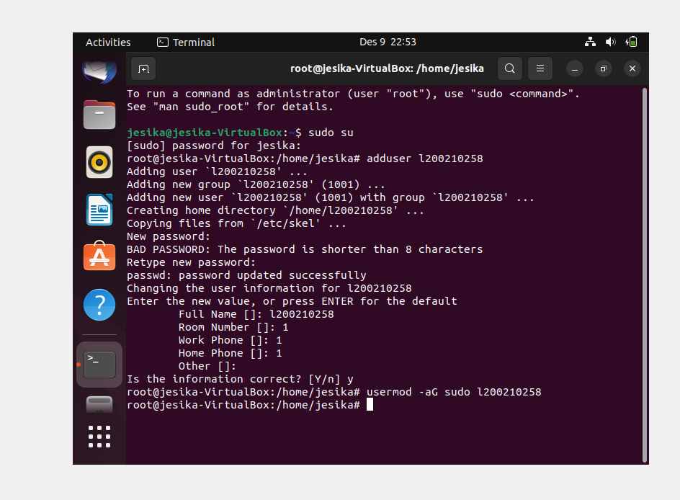

1. Membuat file latihan : **touch latihan**

# Mengubah permission file menggunakan chmod

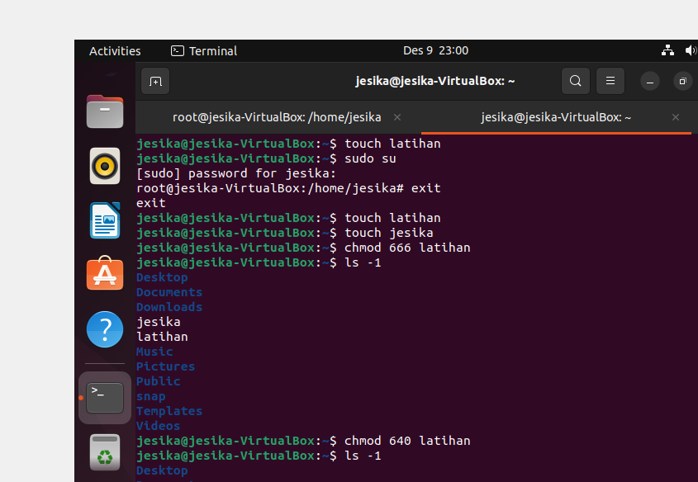

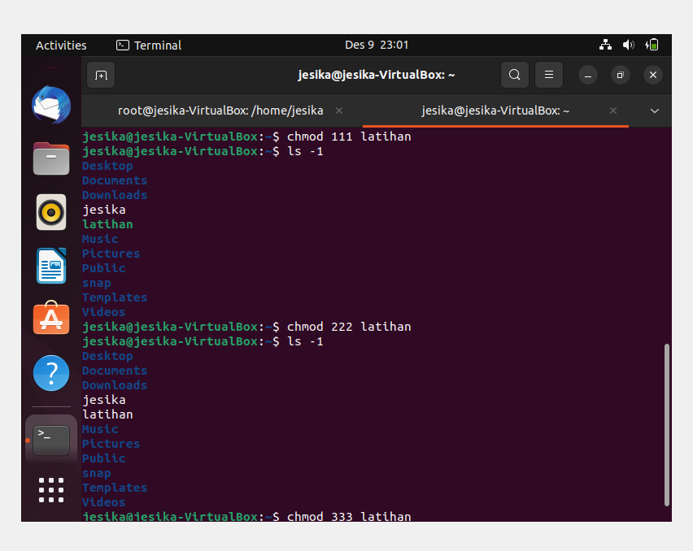





Chmod 666 (RW / RW / RW)

➔ Opsi ini memungkinkan semua pengguna untuk membaca dan menulis ke file.

Chmod 640 (RW / R / ---)

➔ Opsi ini memungkinkan pengguna untuk membaca dan menulis ke file, semetara grup dapatmembaca dan pengguna lain tidak memiliki permission apapun

Chmod 111 (X / X / X)

➔ Opsi ini memmungkinkan semua pengguna untuk dapat mengeksekusi sebuah file

Chmod 222 (R / R / R)

➔ Opsi ini memmungkinkan semua pengguna untuk dapat memcaba sebuah file

Chmod 333 (RX / RX /RX)

➔ Opsi ini memmungkinkan semua pengguna untuk dapat menulis dan mengeksekusi file

# Masuk ke direktori/bin dengan perintah **cd /bin**

1. Buat file dengan nama nim.sh (l200210258.sh) dengan perintah **sudo nano l200210258.sh**

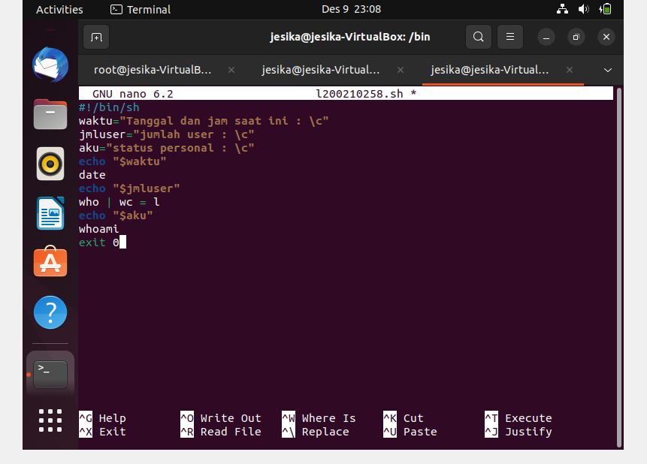

# Setelah itu buka file **l200210258.sh,** maka akan muncul informasi permission denied / akses ditolak karena permissionnya belum di ubah.

1. ubah permission file agar dapat di read/write/execute dengan perintah **sudo chmod 777 l200210258.sh,**

kemudian masukkan perintah **ls –l l200210258.sh**

# kembali buka file *l200210258.sh*, Jika file diakses dan tidak terjadi error akan muncul sebagai berikut :